

AVIS DE PUBLICITE ET DE MISE EN CONCURRENCE EN VUE DE L’ATTRIBUTION D’UNE AUTORISATION D’OCCUPATION TEMPORAIRE DU DOMAINE PUBLIC
ZONE DE PATURAGE POUR MOUTONS DE MADINE

Nom et adresse de la personne morale : Société Publique Locale Chambley – Madine
Correspondant : Julie MARTINOT – Directrice Administrative et Financière
Maison de Madine 55210 Nonsard-Lamarche Téléphone : 07-86-31-23-70
@ : julie.martinot@chambley-madine.com

Objet : La société publique locale (SPL) Chambley - Madine souhaite voir s’installer un exploitant pour organiser, dans le cadre d’une autorisation d’occupation temporaire du domaine public (AOT), pour une durée de deux ans à compter du 15 Avril 2025, le pâturage par des moutons de différents espaces d’une superficie de 17 ha répartis de la façon suivante :
- 15 ha sur les espaces de la base de loisirs de Nonsard Lamarche,
- 2 ha sur l’espace du système d’assainissement de la base de loisirs de Nonsard Lamarche.

Cadre juridique : Organisation libre d’une procédure de sélection préalable présentant toutes les garanties d'impartialité et de transparence, et comportant des mesures de publicité permettant aux candidats potentiels de se manifester (article L 2122-1-1 du code général de la propriété des personnes publiques).

Date de début de l’AOT : 15 avril 2025

Situation et désignation du bien : Lac de Madine, base de Nonsard (espaces de loisirs et zone du système d’assainissement, voir zones vertes sur le plan).

Attentes de la Société Publique Locale Chambley-Madine :
Les candidats s’engagent à
- Organiser un pâturage par des moutons,
- Parquer les brebis et agneaux sur des parcelles délimitées,
- Apporter tout le soin nécessaire aux animaux,
- Déplacer la clôture provisoire après le travail réalisé,
- Respecter la police générale du site,
- Respecter les consignes de la société publique locale sur toute installation ou mise en place sur le site,
- Ne pas troubler la tranquillité du site ni l’activité de la clientèle ou occupants du domaine,
- Respecter les lieux et les personnes y travaillant,
- Contrôler la propreté du site,
- Justifier avoir contracté toute assurance nécessaire à couvrir sa responsabilité en cas de dégradation.
Engagements de la Société Publique Locale Chambley-Madine :
Afin de mener à bien la gestion par éco pâturage des parcelles, la SPL s’engage à mettre à disposition de l’éleveur le matériel suivant :
- 40 filets électriques semi-rigide de 50m chacun,
- 3 postes d’alimentation électrique de clôture et 3 panneaux solaires pour alimenter ces derniers,
- Une citerne sur remorque d’une capacité de 450 litres
- 3 abreuvoirs de 400 litres chacun.

Durée de l’AOT : 2 ans à compter du 15 avril 2025.

Redevance :
Un euro TTC symbolique par année d’exploitation.

Présentation des offres, documents à fournir : Les candidats sont appelés à remettre une lettre de motivation précisant leur statut juridique et leur qualité à agir et présentant :
- leur exploitation agricole et l’importance que représente le broutage pour celle-ci ;
- les modalités selon lesquelles le pâturage sera organisé ;
- le nombre de bêtes concernées.
Les candidats pourront apporter toutes informations qu’ils jugeront utiles pour la compréhension de leur offre.

Condition de remise des candidatures : Les offres, rédigées en langue française, seront à adresser sous format dématérialisé à l’adresse julie.martinot@chambley-madine.com

Date limite de remise des offres : Vendredi 1 avril à 12h00.

Visites : Les candidats désirant reconnaitre les lieux doivent en formuler la demande auprès de la direction de la SPL Chambley-Madine – 07-86-31-23-70. Les visites seront organisées sur rendez-vous.

Jugement des offres :
Le jugement des candidatures se fera sur les propositions, références et expériences des candidats.
La SPL organisera éventuellement une audition des candidats.

ANNEXE 1 : Zone de pâturage sur les espaces de la base de loisirs situés à Nonsard-Lamarche

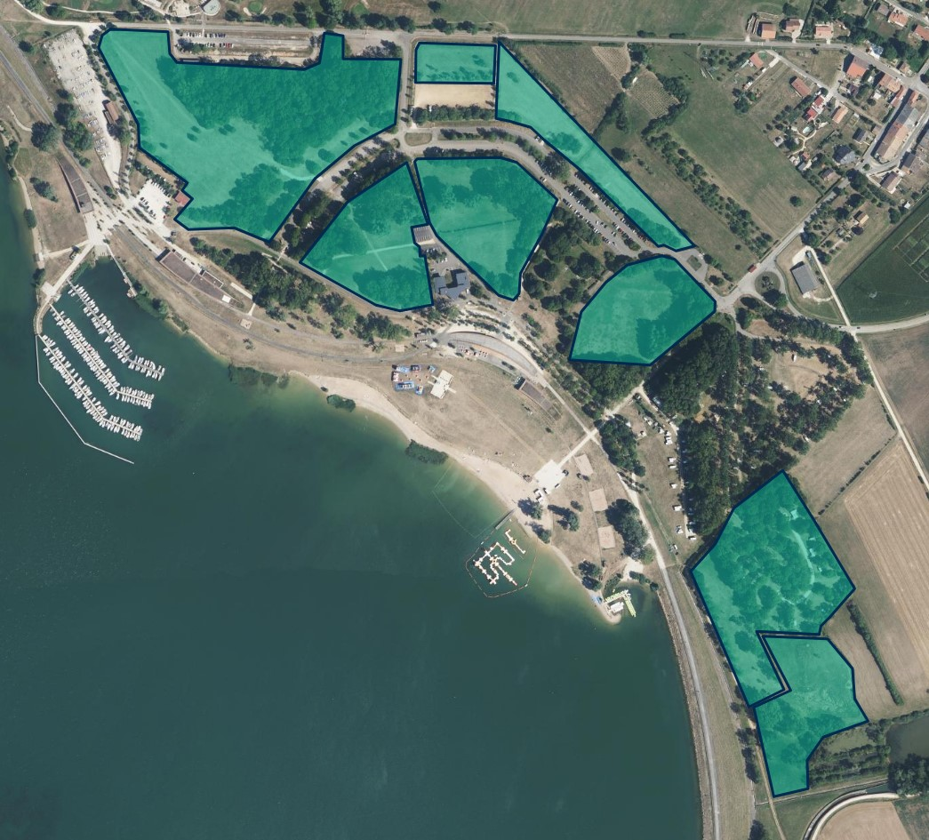

ANNEXE 2 : Zone de pâturage sur le système d’assainissement de la base de loisir de Nonsard-Lamarche.

